NVS

Laborprotokoll – 01 – Einrichten einer Lab-Umgebung

Alexander Brenner

2015

Inhaltsverzeichnis

1. Aufgabenstellung für dieses Labor 2

2. Fragen zum Labor 01 2

3. Durchführung des Labors 2

3.1. Installation der Hyper-V Plattform und Verwaltungstools 2

3.2. Installation einer virtuellen Maschine mit Windows 10 Education 4

3.3. Beantwortung der Fragen 9

Virtualisierung für Laborumgebungen

# Aufgabenstellung für dieses Labor

* Installation der Hyper-V Plattform und Verwaltungstools
* Installation einer virtuellen Maschine mit Windows 10 Education

# Fragen zum Labor 01

1. Wie viel RAM muss einer VM zugewiesen werden, damit ein Windows Betriebssystem installiert werden kann?
2. Wie viele virtuellen Prozessoren können einer VM unter Hyper-V vergeben werden, wenn das Verwaltungsbetriebssystem Windows 10 Education ist
3. Worin liegt der Unterschied zwischen einer VM Generation 1 und Generation 2?
4. Welche Arten von Switches unterstützt Windows Hyper-V?
5. Sie wollen aus einer virtuellen Maschine auf das Internet zugreifen. An welchem Switch muss die VM angeschlossen werden?
6. Kann auf einem Hyper-V auch ein anderes Betriebssystem als ein Microsoft Windows Betriebssystem installiert werden
7. Was versteht man unter dem Begriff dynamische Festplatte?
8. Was ist ein Prüfpunkt?
9. Was sind die Integrationsdienste bei Windows Hyper-V?

# Durchführung des Labors

## Installation der Hyper-V Plattform und Verwaltungstools

Um die Hyper-V Plattform auf einem Rechner installieren zu können müssen folgende Voraussetzungen erfüllt sein:

1. Auf dem Rechner muss ein 64 Bit Windows Betriebssystem installiert sein
2. Hyper-V ist nur auf höherwertigen Betriebssystemen wie Windows 10 Pro, Windows 10 Education oder Windows 10 Enterprise verfügbar
3. Im BIOS oder der Firmware muss die Option Intel VT aktiviert, enabled, werden

Wenn alle drei Voraussetzungen erfüllt sind, dann kann die Hyper-V Plattform und die dazugehörenden Verwaltungstools installiert werden.

Um die Hyper-V Plattform und Tools zu installieren gehen Sie wie folgt vor[1]:

* Rechtsklick auf dem Windows-Logo am linken Rand in der Taskleiste
* In dem sich öffnenden Kontext-Menü wählen Sie den Menüpunkt **Systemsteuerung** durch Klicken aus

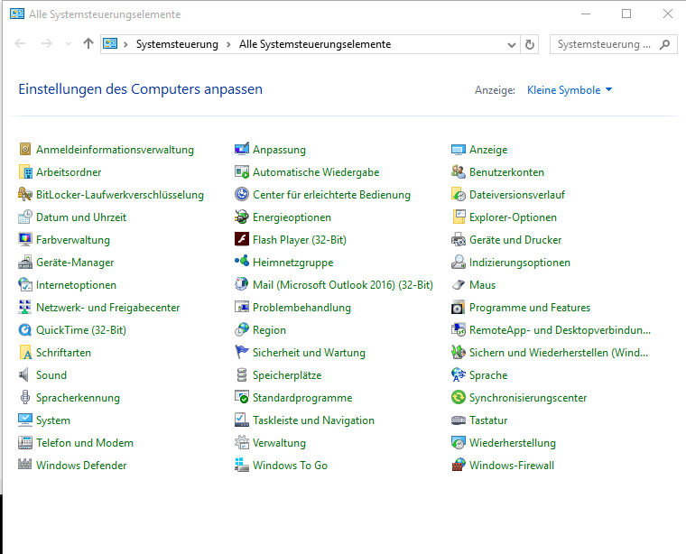

Abb.: Programme der Systemsteuerung

* 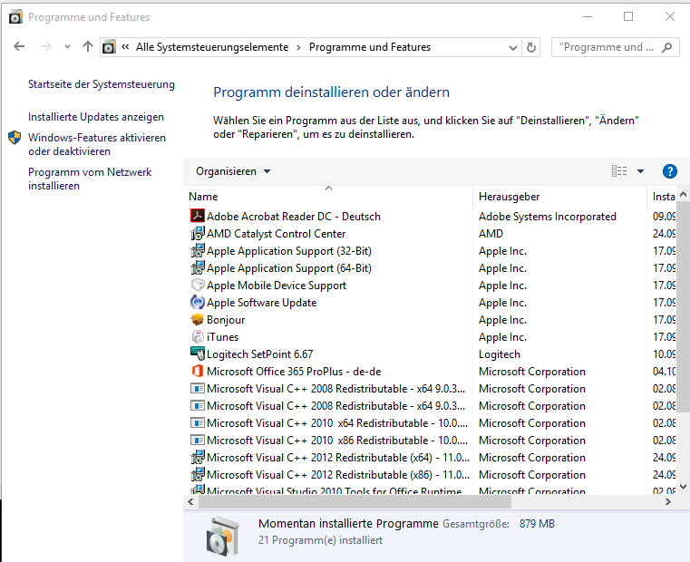Klicken Sie auf **Programme und Features**

Abb.: Programme und Features

* Klicken Sie in dem sich öffnenden Fenster auf **Windows-Features aktivieren oder deaktivieren**
* Wählen Sie die Option **Hyper-V** aus und klicken Sie anschließend auf **OK**

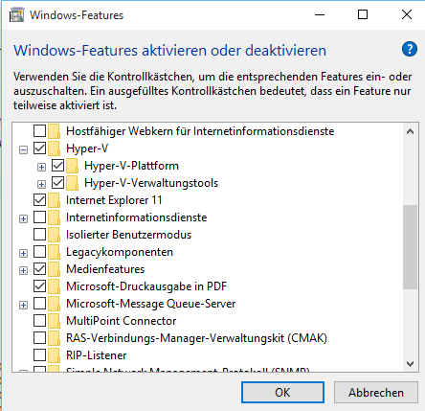

Abb.: Auswahl der Option Hyper-V

* Um die Installation zu beenden muss nun der PC neu gestartet werden

## Installation einer virtuellen Maschine mit Windows 10 Education

Um eine virtuelle Maschine zu installieren benötigen Sie die .iso Datei ihres zu installierenden Systems, welche Sie im Internet herunterladen können.

* Nachdem dem Start von Hyper-V klicken Sie auf den Punkt Neu und dann auf den Unterpunkt Virtueller Computer.

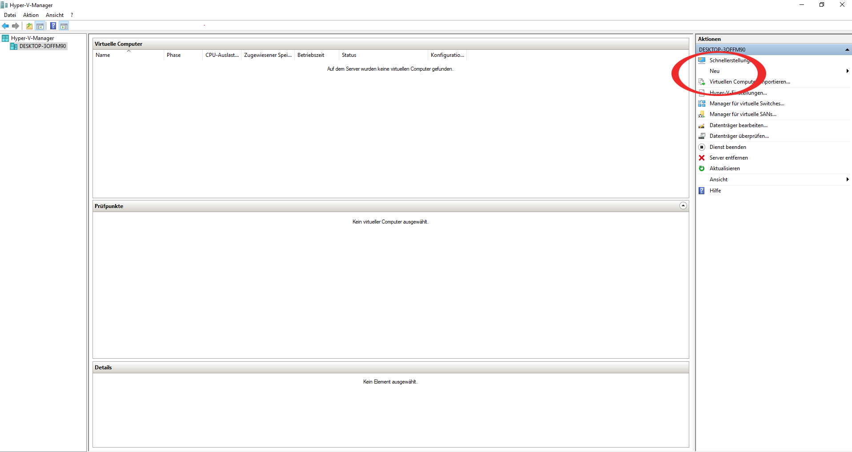

Abb.: Ausschnitt aus dem Hyper-V Interface (rechts-oben)

* Sie gelangen nun in den Installations-Assistent, wo sie noch einige Einstellungen erledigen müssen.

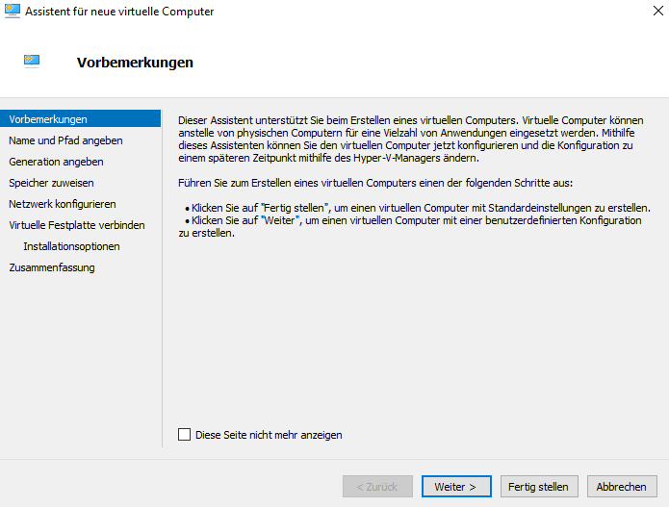

Abb.: Assistent für neue virtuelle Computer - Vorbemerkungen

* Geben Sie nun den Namen ihrer virtuellen Maschine ein und wählen Sie einen Speicherort aus, in welchem die virtuelle Maschine gespeichert werden soll

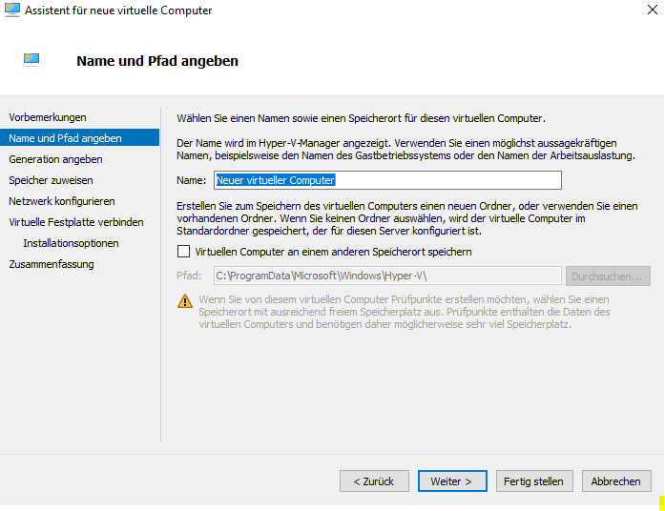

Abb.: Assistent für neue virtuelle Computer – Name und Pfad Angabe

* Wählen Sie nun die Generation aus auf die ihre virtuelle Maschine laufen soll (Für Windows 10 –Generation)[2].

Wichtig! Die Generation kann später nicht mehr geändert werden!

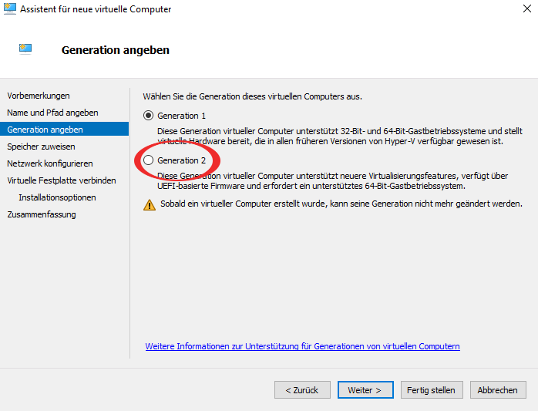

Abb.: Assistent für neue virtuelle Computer – Generations-Auswahl

* Nun müssen sie der virtuellen Maschine Arbeitsspeicher (RAM) zuweisen.

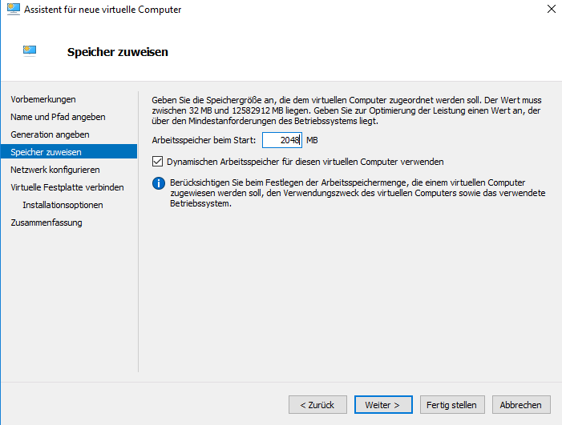

Abb.: Assistent für neue virtuelle Computer – Arbeitsspeicher zuweisen

* Erstellen Sie jetzt eine virtuelle Festplatte, deren Größe und wählen Sie einen Speicherort.

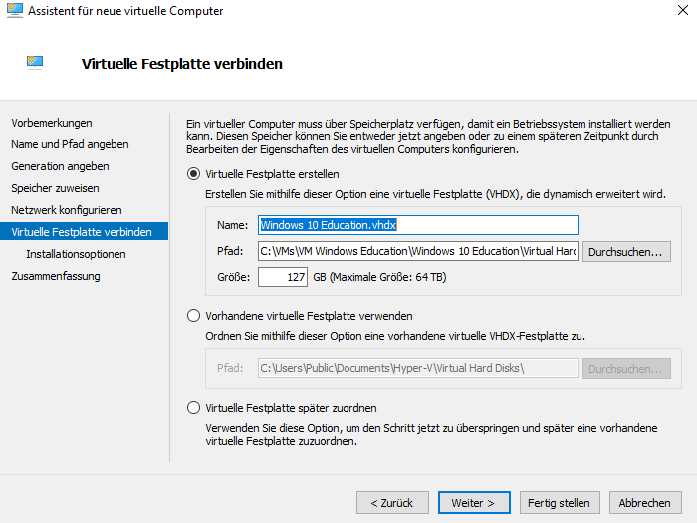

Abb.: Assistent für neue virtuelle Computer – Erstellen einer virtuellen Festplatte

* Wählen Sie jetzt ihre .iso Datei aus und klicken Sie auf Weiter.

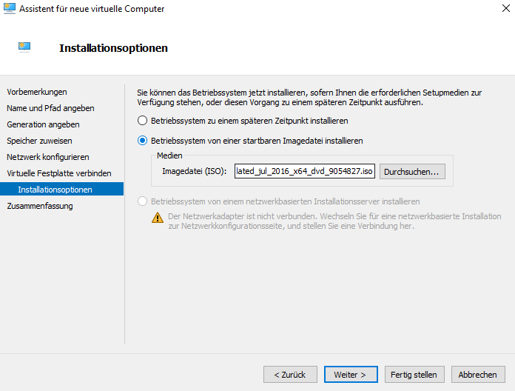

Abb.: Assistent für neue virtuelle Computer – Auswahl der .iso Datei

* Zum Abschluss der Konfiguration erhalten Sie noch eine Zusammenfassung der gewählten Einstellungen.

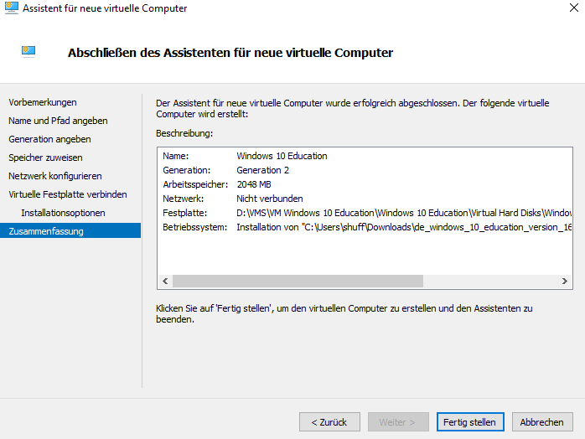

Abb.: Assistent für neue virtuelle Computer - Installationsüberblick

* Sie können sich nun mit einem Rechtsklick auf ihre virtuelle Maschine und dann auf Verbinden mit ihrer virtuellen Maschine verbinden und diese ebenso mit einem Rechtsklick auf Starten starten.

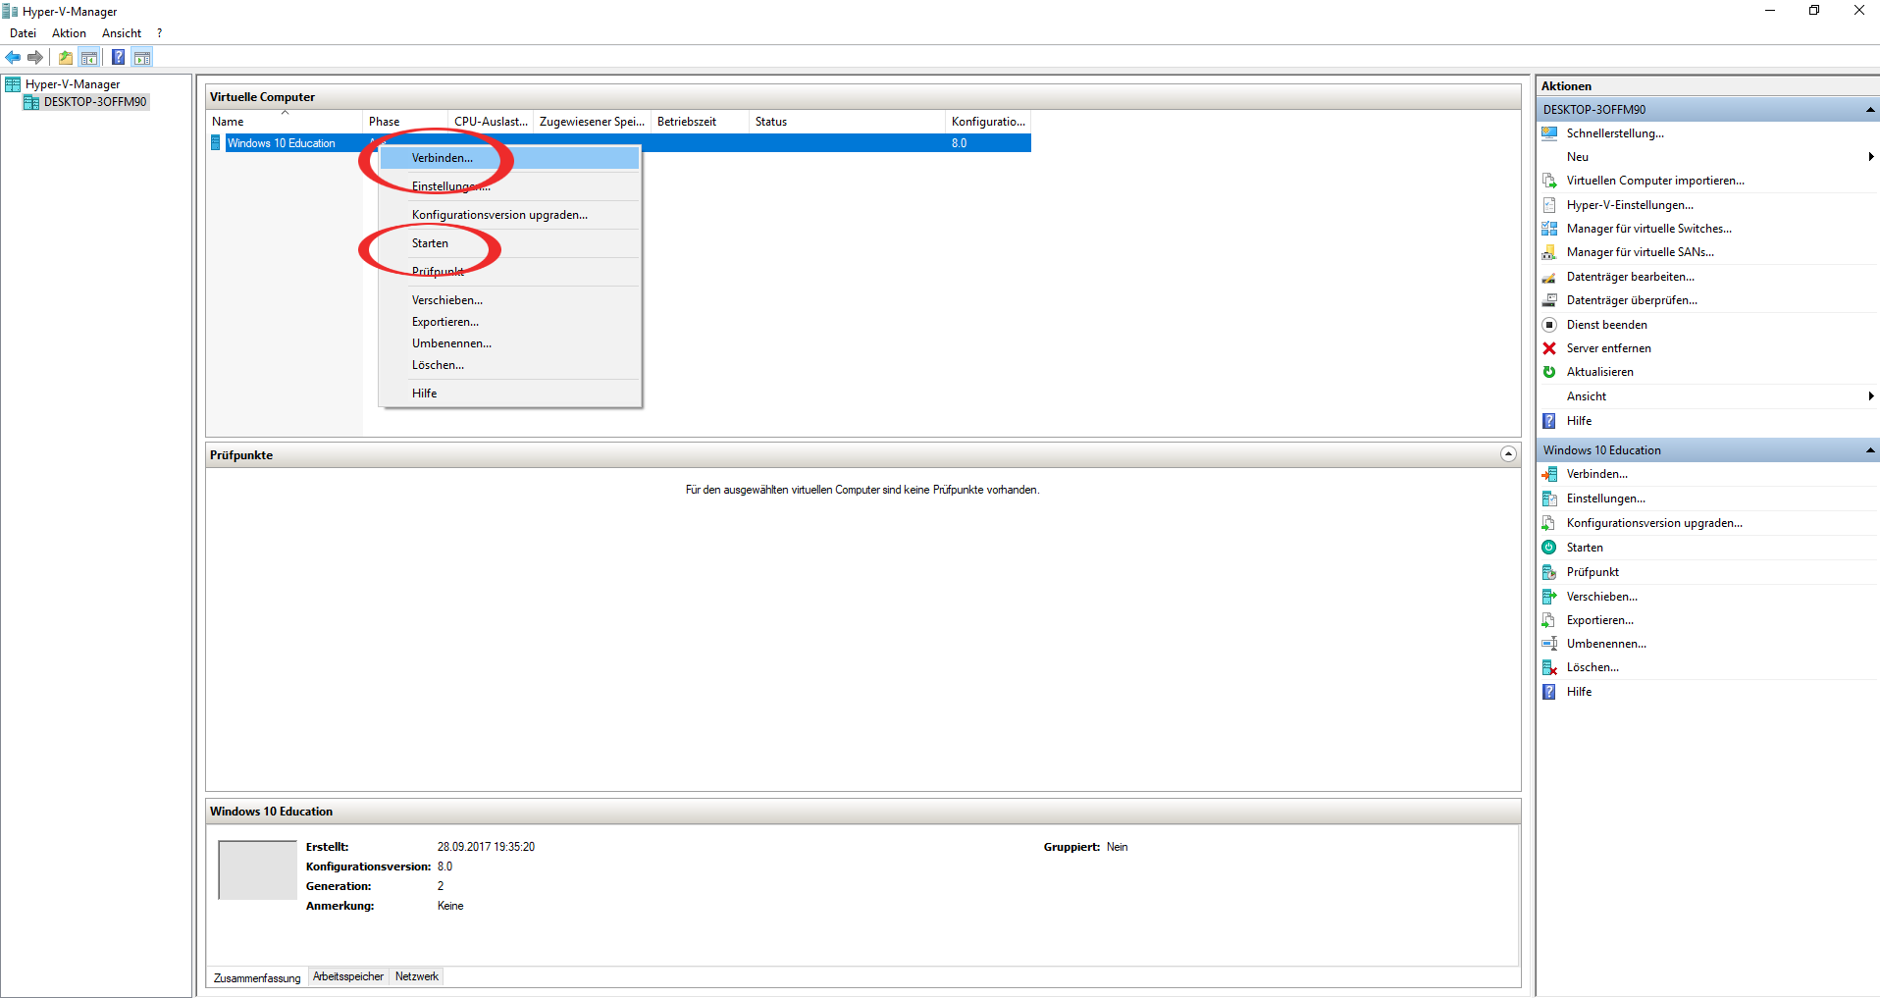

Abb.: Ausschnitt aus dem Hyper-V Interface (links-oben)

* Wenn die virtuelle Maschine gestartet ist kommen Sie in das ganz normale Installations-Setup von Windows (bzw. in das eines anderen Betriebssystems).

Nun ist die virtuelle Maschine fertig eingerichtet. Wenn sie diese beenden wollen machen Sie einen Rechtsklick auf ihre virtuelle Maschine in Hyper-V und klicken Sie auf Ausschalten.

## Beantwortung der Fragen

1. Wie viel RAM muss einer VM zugewiesen werden, damit ein Windows Betriebssystem installiert werden kann?

**Antwort:** *512 MB*

1. Wie viele virtuellen Prozessoren können einer VM unter Hyper-V vergeben werden, wenn das Verwaltungsbetriebssystem Windows 10 Education ist

**Antwort:** *240*

1. Worin liegt der Unterschied zwischen einer VM Generation 1 und Generation 2?

**Antwort:**

***1.Generation****: Unterstützt 32-Bit-und 64-Bit-Gastbetriebssysteme; Stellt virtuelle Hardware zur Verfügung, die in allen früheren Versionen von Hyper-V verfügbar gewesen ist*

***2.Generation****: Unterstützt neuere Virtualisierungsfeatures; Verfügt über UEFI-basierte Firmware und erfordert ein 64-Bit-Gastbetriebssystem*

1. Welche Arten von Switches unterstützt Windows Hyper-V?

**Antwort:**

Externe: *Dieses Netzwerk ermöglicht dem virtuellen Computer eine Kommunikation mit dem Netzwerk und zwischen virtuellen Computern. Man kann allerdings nur ein externes Netzwerk pro verfügbarer Netzwerkkarte erstellen.*

Interne: *Diese Netzwerke erlauben eine Kommunikation zwischen den installieren virtuellen Maschinen auf dem Host und mit dem Host selbst. Es ist keine Netzwerkkarte erforderlich, da die Verbindung nur virtuell stattfindet.*

Private: *Diese Netzwerke erlauben eine Kommunikation zwischen den installieren virtuellen Maschinen auf dem Host aber nicht mit dem Host selbst.*

1. Sie wollen aus einer virtuellen Maschine auf das Internet zugreifen. An welchem Switch muss die VM angeschlossen werden?

**Antwort:** *Man erstellt einen* ***internen*** *virtuellen Switch und wählt ihn dann unter Einstellungen >> Netzwerkkarte aus.*

1. Kann auf einem Hyper-V auch ein anderes Betriebssystem als ein Microsoft Windows Betriebssystem installiert werden

**Antwort:** *Ja, es können auch andere Betriebssysteme installiert werden. Manche Linux Versionen laufen allerdings nur mit der 1. Generation.*

1. Was versteht man unter dem Begriff dynamische Festplatte?

**Antwort:** *Eine virtuelle Festplatte ist eine Festplatte welche auf der physischen Festplatte liegt. Je mehr Dateien gespeichert werden umso größer wird sie.*

1. Was ist ein Prüfpunkt?

**Antwort:** *Ein Prüfpunkt ist eine Sicherung der virtuellen Maschine die zu einem bestimmten Zeitpunkt erstellt wurde und jeder Zeit wieder geladen werden kann. Die Sicherung enthält alle Daten der virtuellen Maschine und alle Einstellungen bzw. Konfigurationen*

1. Was sind die Integrationsdienste bei Windows Hyper-V?

**Antwort:** *Integrationsdienste optimieren die Treiber der virtuellen Umgebungen. Sie erlauben der virtuellen Maschine mit dem Hyper-V Host zu kommunizieren.*

1. Die nachfolgenden Screenshots und Erklärungen gehen von Windows 10 Education aus. Sie sind in Windows 7 bzw. 8.x ähnlich
2. Ab Windows 8 64-Bit wird die 2.Generation unterstützt. Manche Linux Versionen können allerdings Probleme erzeugen und laufen nur auf der 1.Generation